Оқу ісінің меңгерушісі: Курмашева А.А.
Сабақтың тақырыбы:  Мұқағали Мақатаев.  Отан туралы. |  |  | Мұғалімнің аты-жөні: Нугуспанова Ш.Т.  Күні: 06.12.17
СЫНЫП: 2 «А» |  | Қатысқан оқушылар саны: |  | Қатыспаған оқушылар саны: 0
Сабақ негізделген оқу мақсаттары |  | 2.1.3.1 - шығарманың тақырыбы мен үзіндісіне (бастапқы бөліміне) сүйеніп, оқиғаның соңын болжау  2.2.2.1 - мұғалім көмегімен қарапайым және нақтылау сұрақтарын қою және оның жауабын шығармадан таба білу  2.3.3.1 - шығармашылық жұмысын мұғалімнің көмегімен сурет, каллиграмма, аппликация, фотосуреттер арқылы ұсыну
Сабақ нәтижесі: |  | Оқулықта берілген және қосымша тапсырмаларды орындайды. Жазба жұмыс жасайды. Сұраққа жауап береді.  Топтық жұмысты бірлесе орындайды.Өз бетінше жұмыс жасайды. Сұраққа жауап береді. Қосымша үлестірме ресурстармен жұмыс жасайды.  Оқулықтан тыс берілген қосымша тапсырмалады орындайды, тақырып бойынша қосымша мәліметтер мен дәлелдер келтіре алады.
Бағалау критерийі |  | Жеке, жұптық, топтық тапсырмаларды орындай алады. Сабақ барысында тыңдаушының назарын өзіне аудара алады.
Ресурстар |  | Оқулық, суреттер, топқа бөлуге арналған кеспе қағаздар және әртүрлі заттар, топтық тапсырмалар, кері байланыс, стикер.
Әдіс-тәсілдер |  | Сұрақ-жауап, әңгімелеу, түсіндіру, ойын, көрнекілік. Рефлексия.
Пәнаралық байланыс |  | Музыка, қазақ тілі.
Сабақтың жоспары
Жоспарланғануақыт | Сабақ барысы : |  |  |  | Бағалау түрлері
Басталуы  5 минут | Сәлемдесу.  Топқа бөлемін : «Билеттер арқылы» топқа бөлінеді. Оқушыларды кассадан билеттер алып, 1,2,3 вагондарға бөлініп отырады. (кассадан билеттер алып, топқа бөлініп, вагондарға отырамыз. Егер сабаққа жақсы қатысып, жақсы жұмыс істесек, біз осы пойызбен жазғы демалыста Қазақстанды, яғни Отанымызды аралауға жолдама аламыз)  Топ басшысы сайланады, топ ережесі құрылады.  Психологиялық ахуал қалыптастыру:  Сынып реттілігін қадағалау.  Оқушыларды түгендеу. Оқу құралдарын байқау.  Көшбасшы сабақты бастайды.  Біз білімдіміз бе? -Ия  Біз ақылдымыз ба? -Ия  Біз жеңіске жетеміз бе? -Ия  -Балалар, жан-жағымызға қарайықшы, не көріп тұрмыз?  -Оларды бір сөзбен қалай атаймыз?  -Яғни, бізді қоршаған дүние, орта табиғат деп аталады екен.  -Әрбір адамға қай жердің табиғаты ыстық болады?  -Неліктен? |  |  |  | 1-топ:  «Бақыт» вагоны  2-топ:  «Сүйіспеншілік» вагоны  3-топ:  «Жарқын өмір» вагоны
Жаңа білім  10 минут | Білу және түсіну  Оқушылар оқулықтағы негізгі тақырыппен танысады.  Мұқағали Мақатаевтың қысқаша өмірбаянын айтып өту.  «Отан туралы» |  |  |  | Оқулық,  мәтіндер.
Ортасы  10 минут | Қолдану  Мұқағали Мақатаев.  «Отан туралы» өлеңді тізбектеп оқыту  Оқулықта берілген тапсырмаларды орындау.  «Отан» деп кімдерді, нелерді айтамыз? (тақтаға орындату)  Жұптық жұмыс  Дәптермен жұмыс.  «Қазақстан» сөзінен сөздер құрастыру  ҚБ тапсырмасы:  «Менің Отаным» тақырыбына мәтін құрастыру  1-топ: Әңгімелеу мәтіні  2-топ: Пайымдау мәтіні  3-топ: Сипаттау мәтіні  Дескриптор: Білім алушы  - Әңгімелеу мәтінін құрастырады;  - Пайымдау мәтінін құрастырады;  - Сипаттау мәтінін құрастырады.  Топтық жұмыс  1-топ: Мақалды жалғастыр  2-топ: Кесте толтыру  3-топ: Бес жолды өлең |  |  |  | Оқулық, қабырғаға ілінген ватмандар, түрлі-түсті маркерлер,
Сергіту сәті  2 минут | Жаңбырдың дыбысы |  |  |  | Оқушылар сергіп қалады.
Аяқталуы  Сабақты бекіту  10 минут | Ой қорыту  БББ кестесі  Білгенім Білдім Білгім келеді |  |  |  | Тақырып бойынша түйген білімдерін жазады.
Бағалау  5 минут  Кері байланыс  3 минут | Кері байланыс  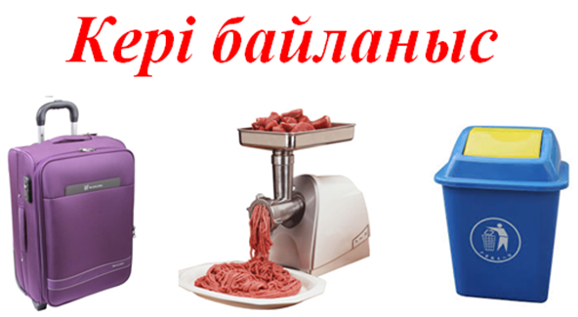 |  |  |  | Сабақтан алған әсерлерін стикерге жазып, жабыстырады.
Бағалау | «Бас бармақ» әдісі арқылы
Үйге тапсырма: көркем оқу.

